T.C.
KAYSERİ ÜNİVERSİTESİ
TEKNİK BİLİMLER MESLEK YÜKSEKOKULU
BİLGİSAYAR TEKNOLOJİLERİ BÖLÜMÜ
BİLGİSAYAR PROGRAMCILIĞI PROGRAMI

Mesafe Ölçme Sensörü

Projeyi Hazırlayan

Berat Tekçe
223010710030

https://github.com/brt-tkc/Ardunio-Projesi

Projeyi Yöneten

Öğr. Gör. Fatma Nur KILIÇKAYA

Haziran 2024

KAYSERİ

Bu projede, Arduino mikrodenetleyicisi kullanılarak bir dijital metre, yani uzaklık ölçme sensörü geliştirilmiştir. Projenin amacı, objelerin uzaklığını hassas bir şekilde ölçmek ve dijital olarak görüntülemektir.

Kullanılan Bileşenler:
- Arduino Uno: Projenin beyni olarak kullanılmıştır.
- HC-SR04 Ultrasonik Sensör: Uzaklık ölçümü için kullanılan ana sensördür. Ses dalgaları gönderip yankısını dinleyerek mesafeyi hesaplar.
- LCD Ekran: Ölçülen uzaklığı dijital olarak görüntülemek için kullanılmıştır.

Çalışma Prensibi:
- Ultrasonik Sensör: HC-SR04 sensörü, ses dalgaları gönderir ve yankı sinyalini dinler. Geri dönüş süresi hesaplanarak mesafe belirlenir.
- Arduino: Sensörden gelen veriyi işleyerek mesafeyi hesaplar ve LCD ekrana gönderir.
- LCD Ekran: Hesaplanan mesafeyi ekranda görüntüler.
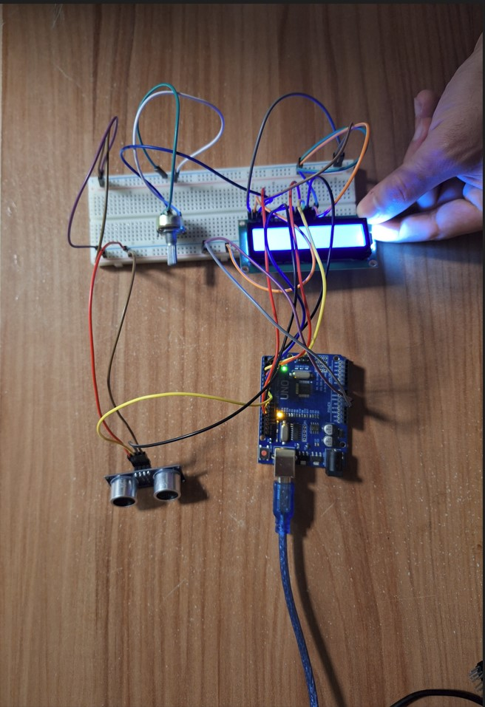

Bireysel Katkım:
Bu projedeki katkılarım:
- Sunumu ben yaptım.
- Kodun bir kısmına yardımcı oldum.

Projeye Yapılabilecek Eklemeler

1. Bluetooth veya Wi-Fi Entegrasyonu:
- Bluetooth Modülü (HC-05 veya HC-06): Ölçülen mesafeleri kablosuz olarak bir mobil cihaza veya bilgisayara aktarabilir.
- Wi-Fi Modülü (ESP8266 veya ESP32): Verileri internet üzerinden gönderebilir ve uzaktan izleme veya veri kaydı yapılabilir.

2. Veri Kaydı ve Analizi:
- SD Kart Modülü: Ölçülen mesafeleri bir SD karta kaydedebilir ve daha sonra analiz için kullanabilirsiniz.
- Veritabanı Entegrasyonu: Wi-Fi modülü ile verileri bir bulut veritabanına kaydedebilir ve analiz edebilirsiniz.

3. Görsel ve Sesli Uyarılar:
- LED Göstergeler: Belirli mesafe aralıklarında farklı renklerde LED'lerle görsel uyarılar verebilir.
- Buzzer: Belirli mesafe eşiklerinde sesli uyarılar verebilir.

4. Gelişmiş Görüntüleme:
- OLED Ekran: Daha yüksek çözünürlüklü ve estetik bir görüntüleme sağlar.
- Grafik LCD: Zamanla değişen mesafeleri grafik olarak gösterme imkanı sunar.

5. Çoklu Sensör Entegrasyonu:
- Ekstra Ultrasonik Sensörler: Farklı açılardan ölçümler yaparak daha kapsamlı veri elde edebilir.
- LIDAR Sensörü: Daha hassas ve uzun mesafe ölçümleri için kullanılabilir.

Sonuç
Bu proje, ultrasonik sensör kullanarak nesnelerin uzaklığını doğru ve güvenilir bir şekilde ölçmeyi sağlamaktadır. Geliştirilen dijital metre, çeşitli uygulamalarda kullanılabilir ve potansiyel olarak daha karmaşık sistemlere entegre edilebilir.düzeyini artıracak bir sistem oluşturulmuştur. Gelecekte, projeye eklemeler yapılarak sistemin işlevselliği ve kullanıcı deneyimi daha da iyileştirilebilir.

